Көз
Әхмәт Ерикәй
Көз килде. Үләннәр
Саргайды, шиңде.
Сап-сары яфраклар
Җиргә сибелде.

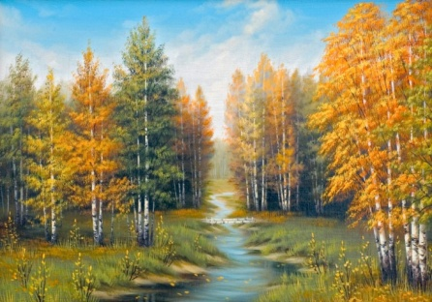

Салкын, саф һава
Әминә Бикчәнтәева
Салкын, саф һава,
Йомшак кар ява.
Урамга чыксаң,
Битләр кызара.
Кар бөртекләре
Өстеңә куна,
Үзләре матур
Һәм салкын була.


Яз
Әминә Бикчәнтәева
Яз килде, кояш көлде,
Дөньяга нур бөркелде.
Уянды бар агачлар,
Куанды алмагачлар.
Бер карасаң — күксел төсе,
Бер карасаң — ак сыман.
Үткән чакта, өзеп ал, дип,
Безгә елмая сыман.

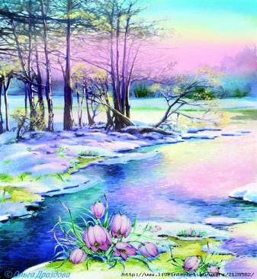

Болында
Хәй Вахит
Болында, болында
Ал чәчәкләр үсәләр.
Ал чәчәкләрне тирбәтеп,
Җылы җилләр исәләр

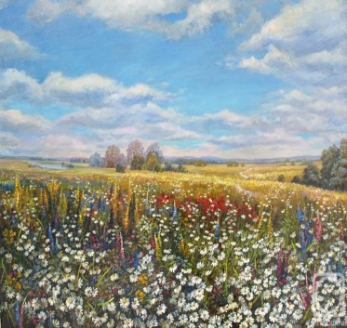
Халык сынамышлары

Яз көне эретмичә озак туңдырып торса, җәй коры була.
Яз көне агачлар бөреләрен астан яра башласа, яз тиз килә.
Кара карга килгәч, берайдан кар кар китәр.
Карлыгач иртә килсә, көннәр тиз матурланыр.
Елгалар язын боздан тиз әрчелсә, ашлык уңар.
Су ташуы куәтле булса, ашлык яхшы булыр.
Язын иртә күк күкрәсә, ел яңгырлы булыр.
Аккош язкөне иртә күренсә, салкын булыр, кар тиз китмәс.
Язын сыерчык иртә килсә, көннәр җылы булыр.
Яз көне елгаларда су артмаса,ашлык уңмас.
Яз көне хайван аяк эзләре эресә, җылытыр.
Черкиләр яз көне иртә күренсәләр, һава җылыныр.

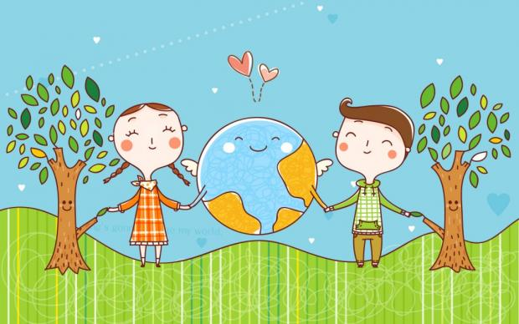

Мәкальләр

Язгы көн ел туйдыра.
Яз сөрсәң, көз урырсың.
Язгы хезмәт – көзге хөрмәт.
Яз кайгысын кыш кайгырт,
Кыш кайгысын яз кайгырт.
Язның байлыгы – кояш,
Көзнең байлыгы – уңыш.
Бер көн алдан чәчсәң,
Бер атна алдан урырсың.
Ни чәчсәң, шуны урырсың.
Сабанда сайрашмасаң, ындырда ыңгырашырсың.

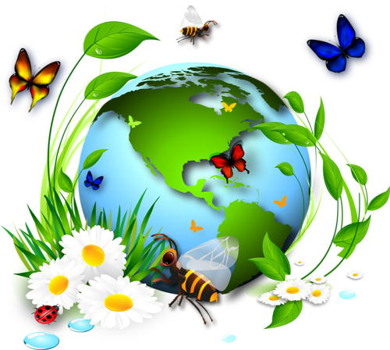

Табышмаклар

Ак сыер торып китә,
Кара сыерятып кала.
(кыш үтеп, яз килү)

Ак юрганымны алып куйдым,
Яшел юрганымны җәеп куйдым.
(яз килү)

Аяксыз-кулсыз кое казый.
(тамчы)

Борынсыз чыпчык боз тишә.
(тамчы)

Үзе туңа, өйгә керми,
Үзе елый да елый.
(яз көне түбәгә каткан боз сөңгесе)

Кара төлке кар астыннан чаба.
(боз астындагы су)

Агач башында йорты,
Эчендә яши җырчы.
(сыерчык)

Ут та түгел, ук та түгел,
Күзгә төшә, карны кисә.
(кояш нуры)

МБДОУ «Детский сад № 61 «Алёнушка»

Войди в природу другом!

Табигатьнең дусты бул!

(литературный материал
по экологическому воспитанию)

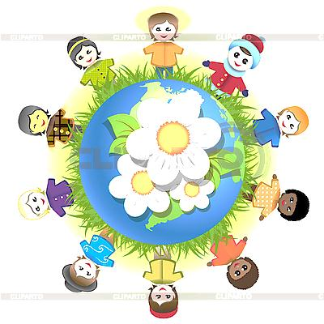

Комарова Г.Р., воспитатель
(по обучению татарскому языку)

